Міністерство освіти і науки України Національний технічний університет України «Київський політехнічний інститут ім. Ігоря Сікорського» Факультет інформатики та обчислювальної техніки Кафедра обчислювальної техніки

**ЛАБОРАТОРНА РОБОТА № 4**

з дисципліни «МНД» на тему «Проведення трьохфакторного експерименту при використанні рівняння регресії з урахуванням ефекту взаємодії»

ВИКОНАВ: студент ІІ курсу ФІОТ групи ІВ-91 Красновський О. В. Залікова - 9116

ПЕРЕВІРИВ: ас. Регіда П. Г.

Київ – 2021

**Мета**: провести повний трьохфакторний експеримент. Знайти рівняння регресії адекватне об'єкту.

**Завдання на лабораторну роботу:**

1. Скласти матрицю планування для повного трьохфакторного експерименту.

2. Провести експеримент, повторивши N раз досліди у всіх точках факторного простору і знайти значення відгуку Y. Знайти значення Y шляхом моделювання випадкових чисел у певному діапазоні відповідно варіанту. Варіанти вибираються за номером в списку в журналі викладача.

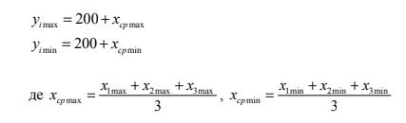

3. Знайти коефіцієнти рівняння регресії і записати його.

4. Провести 3 статистичні перевірки – за критеріями Кохрена, Стьюдента, Фішера.

5. Зробити висновки по адекватності регресії та значимості окремих коефіцієнтів і записати скореговане рівняння регресії.

6. Написати комп'ютерну програму, яка усе це моделює.

**Варіант завдання:**

 

**Лістинг програми:**

import java.util.Arrays;

import java.util.Random;

public class Main {

static double square(double x) {

return x * x;

}

static double average(int[] arr) {

double sum = 0;

for (int i = 0; i < arr.length; ++i) {

sum += arr[i];

}

return sum / arr.length;

}

static double average(double[] arr) {

double sum = 0;

for (int i = 0; i < arr.length; ++i) {

sum += arr[i];

}

return sum / arr.length;

}

static double max(double[] arr) {

double max = arr[0];

for (int i = 1; i < arr.length; i++) {

if (arr[i] > max) {

max = arr[i];

}

}

return max;

}

static double dispersion(int[] arr) {

double avg = average(arr);

double dispersion = 0;

for (int i : arr) {

dispersion += ((i - avg) * (i - avg)) / arr.length;

}

return dispersion;

}

static boolean cochrane(double[] dispersionList) {

double GPDenom = 0;

for (double el : dispersionList) {

GPDenom += el;

}

double GP = max(dispersionList) / GPDenom;

// Візьмемо 0.05 рівень значимості

// F1 = 2, F2 = 8

// Gт=0.5157

final double GT = 0.5157;

return GP < GT;

}

static double[] studentsCriterion(int m, int N, double[] dispersionList, double[] bList) {

double sbSquare = average(dispersionList) / (N * m);

double sb = Math.sqrt(sbSquare);

double[] tList = new double[N];

for (int i = 0; i < N; i++) {

tList[i] = Math.abs(bList[i]) / sb;

}

System.out.println("beta: " + Arrays.toString(bList));

System.out.println("t: " + Arrays.toString(tList));

// Число ступенів свободи F3 = (m-1) * N = 16

double tCriterion = 2.12;

double[] student = Arrays.copyOf(bList, bList.length);

for (int i = 0; i < N; i++) {

if (tList[i] < tCriterion) {

student[i] = 0;

}

}

return student;

}

static boolean fishersCriterion(int m, int N, double[] student, double[] avgList, double[] regList, double[] dispersionList) {

int ctr = 0;

for (double d : student) {

if (d != 0) {

ctr++;

}

}

int f4 = N - ctr;

double s2Adequacy = 0;

for (int i = 0; i < N; i++) {

s2Adequacy += square(regList[i] - avgList[i]);

}

s2Adequacy *= (double)m / f4;

double s2Reproducibility = average(dispersionList);

double fp = s2Adequacy / s2Reproducibility;

double ft = 4.5;

return fp <= ft;

}

static void insertMatrix(int[][] arr, int min, int max) {

Random random = new Random();

for (int i = 0; i < arr.length; i++) {

for (int j = 0; j < arr[0].length; j++) {

arr[i][j] = random.ints(min, max).findFirst().getAsInt();

}

}

}

public static void main(String[] args) {

int m, N = 8;

double[] yAverage;

double b0;

double b1;

double b2;

double b3;

double b12;

double b13;

double b23;

double b123;

int[][] planMatrix;

double[] dispersionList;

do {

m = 3;

int[] xMin = {-25, 25, 25};

int[] xMax = {75, 65, 40};

double yMin = 200 + average(xMin);

double yMax = 200 + average(xMax);

System.out.println("The minimum value of the response function: " + yMin);

System.out.println("The maximum value of the response function: " + yMax);

int[][] yMatrix = new int[N][m];

insertMatrix(yMatrix, (int)Math.floor(yMin), (int)Math.floor(yMax));

System.out.println("Y matrix:");

for (int i = 0; i < yMatrix.length; i++) {

System.out.println(Arrays.toString(yMatrix[i]));

}

yAverage = new double[N];

for (int i = 0; i < yAverage.length; i++) {

yAverage[i] = average(yMatrix[i]);

}

System.out.println("Y matrix averages:");

System.out.println(Arrays.toString(yAverage));

int[][] xNormalized = {{-1, -1, -1},

{-1, -1, 1},

{-1, 1, -1},

{-1, 1, 1},

{1, -1, -1},

{1, -1, 1},

{1, 1, -1},

{1, 1, 1}};

// b0

double sum = 0;

for (double avg : yAverage) {

sum += avg;

}

b0 = sum / N;

// b1

sum = 0;

for (int i = 0; i < N; i++) {

sum += yAverage[i] * xNormalized[i][0];

}

b1 = sum / N;

// b2

sum = 0;

for (int i = 0; i < N; i++) {

sum += yAverage[i] * xNormalized[i][1];

}

b2 = sum / N;

// b3

sum = 0;

for (int i = 0; i < N; i++) {

sum += yAverage[i] * xNormalized[i][2];

}

b3 = sum / N;

// b12

sum = 0;

for (int i = 0; i < N; i++) {

sum += yAverage[i] * xNormalized[i][0] * xNormalized[i][1];

}

b12 = sum / N;

// b13

sum = 0;

for (int i = 0; i < N; i++) {

sum += yAverage[i] * xNormalized[i][0] * xNormalized[i][2];

}

b13 = sum / N;

// b23

sum = 0;

for (int i = 0; i < N; i++) {

sum += yAverage[i] * xNormalized[i][1] * xNormalized[i][2];

}

b23 = sum / N;

// b123

sum = 0;

for (int i = 0; i < N; i++) {

sum += yAverage[i] * xNormalized[i][0] * xNormalized[i][1] * xNormalized[i][2];

}

b123 = sum / N;

planMatrix= new int[][]{{xMin[0], xMin[1], xMin[2], xMin[0] * xMin[1], xMin[0] * xMin[2], xMin[1] * xMin[2], xMin[0] * xMin[1] * xMin[2]},

{xMin[0], xMin[1], xMax[2], xMin[0] * xMin[1], xMin[0] * xMax[2], xMin[1] * xMax[2], xMin[0] * xMin[1] * xMax[2]},

{xMin[0], xMax[1], xMin[2], xMin[0] * xMax[1], xMin[0] * xMin[2], xMax[1] * xMin[2], xMin[0] * xMax[1] * xMin[2]},

{xMin[0], xMax[1], xMax[2], xMin[0] * xMax[1], xMin[0] * xMax[2], xMax[1] * xMax[2], xMin[0] * xMax[1] * xMax[2]},

{xMax[0], xMin[1], xMin[2], xMax[0] * xMin[1], xMax[0] * xMin[2], xMin[1] * xMin[2], xMax[0] * xMin[1] * xMin[2]},

{xMax[0], xMin[1], xMax[2], xMax[0] * xMin[1], xMax[0] * xMax[2], xMin[1] * xMax[2], xMax[0] * xMin[1] * xMax[2]},

{xMax[0], xMax[1], xMin[2], xMax[0] * xMax[1], xMax[0] * xMin[2], xMax[1] * xMin[2], xMax[0] * xMax[1] * xMin[2]},

{xMax[0], xMax[1], xMax[2], xMax[0] * xMax[1], xMax[0] * xMax[2], xMax[1] * xMax[2], xMax[0] * xMax[1] * xMax[2]}};

System.out.println("Planning matrix:");

for (int i = 0; i < planMatrix.length; i++) {

System.out.println(Arrays.toString(planMatrix[i]));

}

double[] yResult = new double[N];

for (int i = 0; i < yResult.length; i++) {

yResult[i] = b0 + b1 * planMatrix[i][0] + b2 * planMatrix[i][1] + b3 * planMatrix[i][2] +

b12 * planMatrix[i][3] + b13 * planMatrix[i][4] + b23 * planMatrix[i][5] + b123 * planMatrix[i][6];

}

dispersionList = new double[N];

for (int i = 0; i < yMatrix.length; i++) {

dispersionList[i] = dispersion(yMatrix[i]);

}

System.out.println("~~~~~~~~~~~~~~~~~~~~~~~~~~~~~~~~~~~~~~~");

System.out.println("Cochren test:");

if (cochrane(dispersionList)) {

System.out.println("The dispersion is homogeneous");

} else {

System.out.println("The dispersion is inhomogeneous");

m++;

}

} while (!cochrane(dispersionList));

System.out.println("~~~~~~~~~~~~~~~~~~~~~~~~~~~~~~~~~~~~~~~");

System.out.println("Checking the significance of the coefficients according to Student's criterion:");

double[] student = studentsCriterion(m, N, dispersionList, new double[]{b0, b1, b2, b3, b12, b13, b23, b123});

double[] regression = new double[N];

for (int i = 0; i < N; i++) {

regression[i] = student[0] + student[1] * planMatrix[i][0] + student[2] * planMatrix[i][1] +

student[3] * planMatrix[i][2] + student[4] * planMatrix[i][3] + student[5] * planMatrix[i][4] +

student[6] * planMatrix[i][5] + student[7] * planMatrix[i][6];

}

System.out.println("Values of regression equations:");

System.out.println(Arrays.toString(regression));

System.out.println("~~~~~~~~~~~~~~~~~~~~~~~~~~~~~~~~~~~~~~~");

System.out.println("Fisher's test:");

if (fishersCriterion(m, N, student, yAverage, regression, dispersionList)) {

System.out.println("The regression equation is adequate to the original at a significance level of 0.05");

} else {

System.err.println("The regression equation is inadequate to the original at a significance level of 0.05");

}

System.out.println("Equation:");

System.out.println(b0 + b1 + " * x1 + " + b2 + " * x2 + " + b3 + " * x3 + " + b12 + " * x1x2 + " + b13 + " * x1x3 + " + b23 + " * x2x3 + " + b123 + " * x1x2x3");

}

}

**Результат роботи програми:**

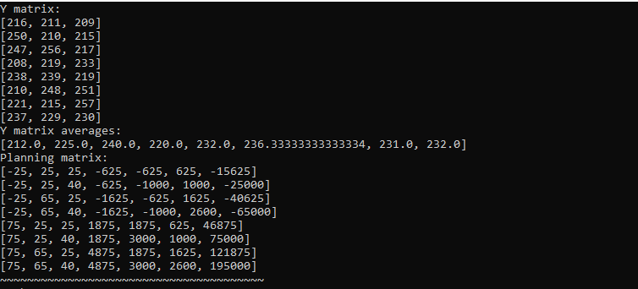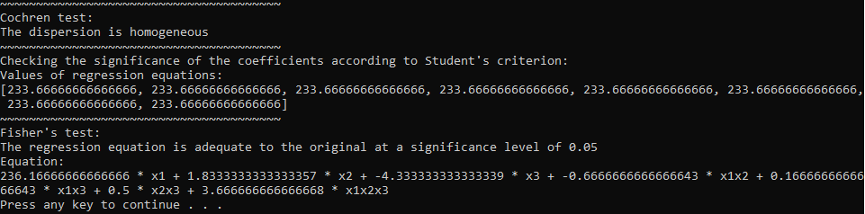

**Висновки:**

Виконуючи дану лабораторну роботу, я склав матрицю планування для повного трьохфакторного експерименту, провів експеримент, повторивши N раз досліди у всіх точках факторного простору і знайшов значення відгуку Y, шляхом моделювання випадкових чисел у певному діапазоні відповідно варіанту 115.

Знайшов коефіцієнти рівняння регресії і записав його. Провів статистичні перевірки за критеріями Кохрена, Стьюдента, Фішера. Зробив висновки по адекватності регресії та значимості окремих коефіцієнтів і записав скореговане рівняння регресії. Написав комп'ютерну програму, яка все це моделює. Написав .bat файл який запускає програму та перезапускає її в разі неадекватності моделі.

Результати роботи програми наведені вище підтверджують правильність обраних рішень. Кінцеву мету роботи досягнуто.